
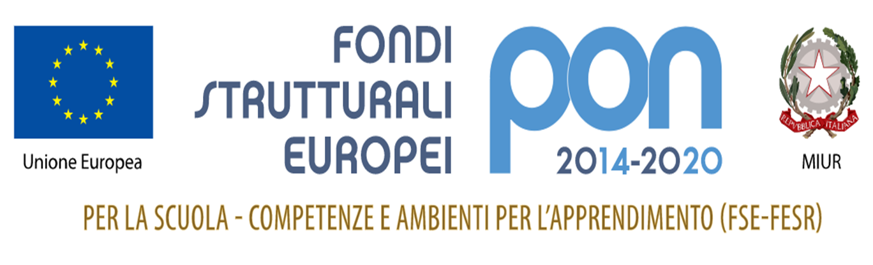
Istituto Comprensivo Statale “Rachel Behar”
Sede: via Mezzano, 41 28069 Trecate (NO) tel. 0321-71158
e-mail: noic82900g@istruzione.it pec: noic82900g@pec.istruzione.it
Codice Ministeriale NOIC82900G - Codice Fiscale 94068640039
Scuola dell’Infanzia, Primaria e Secondaria di I grado dei Comuni di Sozzago e Trecate
Sito: www.icsrachelbehar.edu.it

Modello di documentazione rilasciato ai sensi del Decreto del 14 aprile 2016, n. 111 del Ministero dei Beni e delle Attività Culturali e del Turismo-Regolamento recante modifiche al Decreto 11 dicembre 1997,
n. 507, concernente le norme per l’istituzione del biglietto di ingresso ai monumenti, musei, gallerie, scavi,
parchi e giardini monumentali (G.U. n. 145 del 23.06.2016).

La/Il docente…………………………………………………………………………………..nata/o il…………………………………………………

a……………………………………………………………………………………………………………………………………………………………………...

è insegnante con contratto a tempo

indeterminato

determinato dal……………………………………………….al……………………………………………………………………………..

presso questa Istituzione Scolastica.

La/Il docente…………………………………………………………………, insegnante di…………………………………………………………

……………………………………(indicare la/le disciplina/e) ha diritto, secondo le disposizioni sopra indicate,

all’accesso gratuito ai musei e ai siti di interesse archeologico, storico e culturale dello Stato.

__________________,___________________
(luogo e data)

IL DIRIGENTE SCOLASTICO
PROF.SSA MARIA ZECCATO

